

《拓展实验》课程报告

题目：旅行商问题的求解分析

班级： 计算机科学与技术1班

20： 20

20： 20

时间： 2025 年 3 月 14 日

教师： 贾大宇

一、实验目的与要求
本实验旨在通过求解旅行商问题（TSP），深入理解并掌握遗传算法（GA）、动态规划算法（DP）和最邻近算法（NNA）三种经典算法的基本原理与实现方法。​通过对比分析这些算法在解决TSP问题时的性能表现，培养对算法适用性和效率的综合评估能力。​

算法实现与求解：
选择旅行商问题作为研究对象，分别采用遗传算法（GA）、动态规划算法（DP）和最邻近算法（NNA）进行求解。
使用Python编程语言实现上述算法，并提供完整的代码程序。
运行程序，展示求解过程中的关键步骤和最终结果。​

结果分析与可视化：
对各算法的求解结果进行比较分析，评估其在解的质量和计算效率方面的表现。
利用Python的绘图工具（如Matplotlib）对结果进行可视化展示，包括路径图和收敛曲线等。
撰写文字说明，解释各算法的运行机制、优缺点以及适用场景。​

实验文档撰写规范：
编写结构清晰、逻辑严谨的20，内容包括实验目的、算法原理、实现过程、结果分析和结论等。
报告中应包含流程图、系统架构图等辅助图示，增强文档的可读性和专业性。文字表达应规范、准确，避免语法错误和表述不清的情况。​
通过本实验，学生将能够深入理解不同算法在解决组合优化问题中的应用，提升算法设计与分析的能力，为后续的研究和实践打下坚实的基础。

二、问题描述与建模

1.选题背景
旅行商问题（TSP）是组合优化领域的经典课题，其目标是在一组城市中寻找一条最短巡回路径，使得每个城市恰好访问一次并最终回到起点。TSP 不仅具有重要的理论价值,它属于 NP-Hard 问题，研究其求解方法有助于认识算法复杂度与可近似性的问题边界；更在物流配送、集成电路布线、机器人路径规划等实际场景中广泛应用，能够直接降低成本、提高效率。因此，以 TSP 作为实验对象，能够直观展示不同算法在解质量与运行效率上的差异，为后续更复杂的组合优化研究奠定基础。

2.问题建模
1.输入：
城市数量：n
城市坐标列表：${{{\left\{\left(x_{i},y_{i}\right)\right\}}_{i=0}^{n-1}}_{ }}^{ }$或者对应的对称距离矩阵：$D∈R^{n×n}$
2.输出：
城市访问顺序序列：$p=(p_{0},p_{1},p_{2},,,p_{n-1},p_{0})$
对应的总路径长度：$L=\sum_{k=0}^{n-1}{D_{{\begin{aligned}p_{k},p_{\begin{aligned}\left(k+1\right)\%n \\ \end{aligned}} \\ \\ \\ \end{aligned}}_{ }}}$
3.约束条件：
每个城市恰好访问一次；
最终必须回到起点城市；
路径长度计算遵循三角不等式（若输入为欧氏距离）。
4.目标函数：$min L\left(p\right)=min\sum_{k=0}^{n-1}{D_{{\begin{aligned}p_{k},p_{\begin{aligned}\left(k+1\right)\%n \\ \end{aligned}} \\ \\ \\ \end{aligned}}_{ }}}$

三、算法设计与实现

遗传算法（Genetic Algorithm, GA）

算法原理：
遗传算法是一种基于自然选择和遗传机制的随机全局优化方法，通过模拟生物进化过程来搜索最优解。其核心步骤包括：
1.初始化种群：
随机生成若干条可行解（染色体），每条染色体表示一个城市访问顺序。
2.适应度评估：
计算每条染色体对应的路径总长度，路径越短适应度越高。
3.自然选择（Selection）：
按照保留率 retain_rate 保留适应度最高的部分个体，并以 random_select_rate 概率从剩余个体中随机挑选一些，保证多样性。
4.交叉操作（Crossover）：
从选中的父代中随机配对，交换子串基因段以生成下一代子代，常用的部分映射（PMX）或截断交换。
5.变异操作（Mutation）：
以小概率随机交换染色体中的两个基因位置，增加新基因组合，避免陷入局部最优。
6.更新种群：
新一代由父代精英和子代共同组成，重复迭代直至达到最大迭代次数num_iterations 或收敛。

算法流程图：
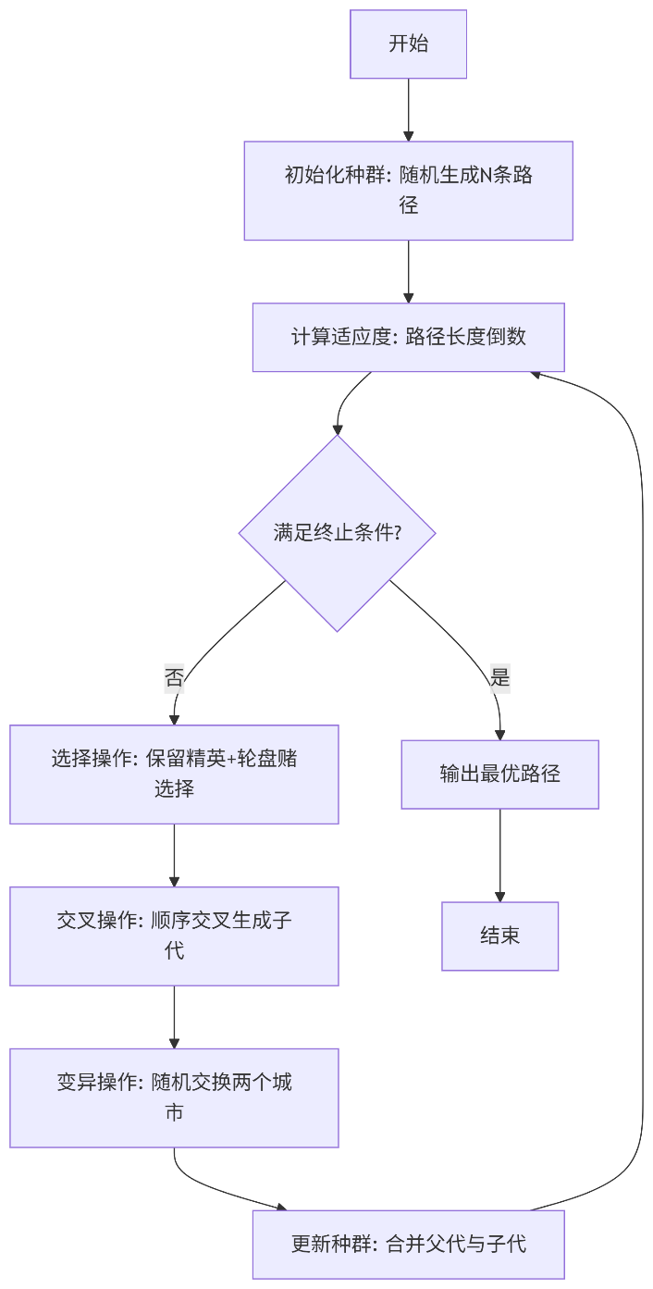

Python实现：
import numpy as np
import matplotlib.pyplot as plt
import random
file_path = "data.txt" # 文件路径
population_size = 500 # 种群大小
num_iterations = 5000 # 迭代次数
retain_rate = 0.2 # 保留率
random_select_rate = 0.05 # 随机选择率
mutation_rate = 0.2 # 变异率
improvement_iterations = 1000 # 改进迭代次数
coordinates = [] # 坐标数据
population = [] # 种群
distance = [] # 距离矩阵

import time
start = time.time()
#中间写上代码块

def read_coordinates_from_file(file_path):
"""
从文件中读取坐标数据
:param file_path: 文件路径
:return: 坐标数据
"""
coordinates = []
with open(file_path, "r") as file:
lines = file.readlines()
for line in lines:
xy = line.split()
coordinates.append(xy)
return coordinates

def convert_to_float_array(coordinates):
"""
将坐标转换为浮点数数组
:param coordinates: 坐标数据
:return: 浮点数坐标数组
"""
coordinates_array = np.array(coordinates)
num_rows, num_cols = coordinates_array.shape
float_coordinates = np.zeros((num_rows, num_cols), float)
for i in range(num_rows):
for j in range(num_cols):
float_coordinates[i, j] = float(coordinates_array[i, j])
return float_coordinates
def calculate_distance_matrix(coordinates):
"""
根据坐标数据计算距离矩阵
:param coordinates: 坐标数据
"""
num_coordinates = coordinates.shape[0]
distance_matrix = np.zeros((num_coordinates, num_coordinates))
for i in range(num_coordinates):
for j in range(num_coordinates):
distance_matrix[i, j] = distance_matrix[j, i] = np.linalg.norm(coordinates[i] - coordinates[j])
return distance_matrix
def calculate_total_distance(order):
"""
根据给定的顺序和距离矩阵计算总距离
:param order: 城市顺序
:return: 总距禽
"""
total_distance = 0
for i in range(len(order)):
if i == len(order) - 1:
total_distance += distance[order[i]][order[0]]
else:
total_distance += distance[order[i]][order[i + 1]]
return total_distance
def improve_initial_population(population, max_improvement_iterations):
"""
改进初始种群
"""
num_improvements = 0
while num_improvements < max_improvement_iterations:
for individual in population:
original_distance = calculate_total_distance(individual)
while True:
swap_index1 = random.randint(0, len(individual) - 1)
swap_index2 = random.randint(0, len(individual) - 1)
if swap_index1 != swap_index2:
break
new_individual = individual.copy()
new_individual[swap_index1], new_individual[swap_index2] = new_individual[swap_index2], new_individual[swap_index1]
new_distance = calculate_total_distance(new_individual)
if new_distance < original_distance:
individual = new_individual.copy()
num_improvements += 1
return population

def initialize_population(population_size, num_cities):
"""
初始化种群
:param population_size: 种群大小
:param num_cities: 城市数量
:return: 种群
"""
population = []
index = [i for i in range(num_cities)]
for i in range(population_size):
x = index.copy()
random.shuffle(x)
improve_initial_population([x], improvement_iterations)
population.append(x)
return population
def natural_selection():
"""
自然选择过程
:return: 选择后的种群
"""
# 计算每个个体的适应度
fitness_scores = [(individual, calculate_total_distance(individual)) for individual in population]
# 根据适应度对种群进行排序
sorted_population = [x[0] for x in sorted(fitness_scores, key=lambda x: x[1])]
# 选择适应度最好的个体
retain_length = int(len(sorted_population) * retain_rate)
selected_population = sorted_population[:retain_length]
# 随机选择一些适应度较低的个体
for individual in sorted_population[retain_length:]:
if random.random() < random_select_rate:
selected_population.append(individual)
return selected_population

# 功能：
#
# 计算每个个体的适应度（即路径总长度，路径越短适应度越高）
# 对种群按照路径总长度排序，保留前 retain_rate * population_size 个适应度较高的个体
# 以 random_select_rate 的概率保留部分较差的个体，防止种群陷入局部最优解
# 示例： 假设 population_size = 10, retain_rate = 0.5, random_select_rate = 0.2：
#
# 前 5 个适应度最高的个体（路径较短）自动保留
# 剩下 5 个个体中，每个个体有 20% 概率被保留
# 这样可以在保留优秀基因的同时，增加种群的多样性。
def create_offspring(parent, gene_segment, crossover_point):
"""
创建后代
"""
offspring = []
for gene in parent:
if len(offspring) == crossover_point:
offspring.extend(gene_segment)
if gene not in gene_segment:
offspring.append(gene)
return offspring
# 功能：
#
# 先把 parent 染色体片段复制到 offspring
# 避免重复基因，逐个填充剩余基因，确保子代是合法路径
# 示例：
#
# parent1 = [0, 1, 2, 3, 4, 5, 6, 7]
# gene_segment = [2,3,4]
# 结果可能为 [0, 1, 2, 3, 4, 5, 6, 7] 或其他顺序
def perform_crossover(parents):
"""
执行交叉繁殖
"""
num_offspring_needed = population_size - len(parents)
offspring = []
while len(offspring) < num_offspring_needed:
while True:
parent1_index = random.randint(0, len(parents) - 1)
parent2_index = random.randint(0, len(parents) - 1)
if parent1_index != parent2_index:
break
parent1 = parents[parent1_index]
parent2 = parents[parent2_index]
crossover_point1 = random.randint(0, len(parent1) - 2)
crossover_point2 = random.randint(crossover_point1, len(parent1) - 1)
gene_segment_parent1 = parent1[crossover_point1:crossover_point2]
gene_segment_parent2 = parent2[crossover_point1:crossover_point2]
offspring1 = create_offspring(parent1, gene_segment_parent2, crossover_point1)
offspring2 = create_offspring(parent2, gene_segment_parent1, crossover_point1)
offspring.append(offspring1)
offspring.append(offspring2)
return offspring

# 功能：
#
# 通过部分基因交换生成新的个体，模拟生物交叉遗传
# random.sample(parents, 2) 随机选择两个父代个体
# crossover_point1, crossover_point2 选取染色体片段
# create_offspring() 进行基因重组
# 示例： 假设 parent1 = [0, 1, 2, 3, 4, 5, 6, 7], parent2 = [7, 6, 5, 4, 3, 2, 1, 0]
#
# 选择 crossover_point1 = 2, crossover_point2 = 5
# 交换 [2,3,4] 这部分基因
# 生成新个体，保证 TSP 中不出现重复城市
def perform_mutation(offspring):
"""
执行变异操作
:param offspring: 子代
"""
for individual in offspring:
if random.random() < mutation_rate:
while True:
mutation_point1 = random.randint(0, len(individual) - 1)
mutation_point2 = random.randint(0, len(individual) - 1)
if mutation_point1 != mutation_point2:
break
individual[mutation_point1], individual[mutation_point2] = individual[mutation_point2], individual[mutation_point1]

# 功能：
#
# 以 mutation_rate 的概率随机交换两个城市的位置
# 增加种群多样性，避免收敛到局部最优
# 示例：
#
# individual = [0, 1, 2, 3, 4, 5, 6, 7]
# 选定 mutation_point1 = 2, mutation_point2 = 5
# 交换 2 和 5
# 变异后 individual = [0, 1, 5, 3, 4, 2, 6, 7]
def get_best_individual():
"""
获取种群中的最优个体
:return: 最优个体及其适应度
"""
fitness_scores = [(individual, calculate_total_distance(individual)) for individual in population]
sorted_population = sorted(fitness_scores, key=lambda x: x[1])
return sorted_population[0][0], sorted_population[0][1]

# 绘制结果
def plot_result(coordinates, best_path, distance_list):
# 创建 X 和 Y 列表，用于存储最优路径的城市坐标
X = []
Y = []

# 根据最佳路径的索引从坐标列表中提取相应城市的 X 和 Y 坐标
for index in best_path:
X.append(coordinates[index - 1, 0]) # 获取对应城市的 X 坐标
Y.append(coordinates[index - 1, 1]) # 获取对应城市的 Y 坐标

# 设置 matplotlib 支持中文显示
plt.rcParams['font.sans-serif'] = 'SimHei' # 设置中文显示
plt.rcParams['axes.unicode_minus'] = False # 正常显示负号

# 创建一个新的图形窗口
plt.figure(1)

# 绘制最优路径图，在第一个子图中
plt.subplot(211)
plt.plot(X, Y, 'o-') # 绘制城市的坐标点，并按顺序连接成路径
for i in range(len(X)):
# 在每个城市的旁边添加文本，标注城市编号
plt.text(X[i] + 0.05, Y[i] + 0.05, str(best_path[i]), color='red') # 红色文字表示城市编号

# 设置 X 轴和 Y 轴的标签
plt.xlabel('X')
plt.ylabel('Y')
# 设置标题
plt.title('最优路径')

# 调整子图之间的间距，使得上下子图不会重叠
plt.subplots_adjust(hspace=0.5)

# 绘制遗传算法优化过程图，在第二个子图中
plt.subplot(212)
plt.plot(np.array(distance_list)) # 绘制每次迭代中的总距离变化
# 设置标题和轴标签
plt.title('遗传算法迭代过程')
plt.ylabel('总距离')
plt.xlabel('迭代次数')

# 显示图表
plt.show()

if __name__ == '__main__':
# 初始化坐标和距离矩阵
coordinates = convert_to_float_array(read_coordinates_from_file(file_path))
distance = calculate_distance_matrix(coordinates)
# 初始化种群和距离列表
population = initialize_population(population_size, len(coordinates))
distance_list = []
best_individual, best_distance = get_best_individual()
distance_list.append(best_distance)
# 执行迭代
for i in range(num_iterations):
parents = natural_selection() # 自然选择
children = perform_crossover(parents) # 交叉繁殖
perform_mutation(children) # 变异
population = parents + children # 更新种群
best_individual, best_distance = get_best_individual()
distance_list.append(best_distance)
print("迭代次数: ", i, "最短距离: ", best_distance)
# for i in range(len(best_individual)):
# best_individual[i] += 1
best_path = best_individual
best_path.append(best_path[0])
print("最优路径: ", best_path)
print("最短距离: ", best_distance)
plot_result(coordinates, best_path, distance_list)

# 选优（natural_selection）
# 计算适应度，保留适应度高的个体
# 交叉（perform_crossover）
# 选取父代，交换基因片段
# 变异（perform_mutation）
# 以小概率交换基因，增加随机性
# 更新（population[:]）
# 新个体+老个体组成下一代种群
# 记录最优解
end = time.time()
print('Running time: %s Seconds'%(end-start))

运行结果截图：
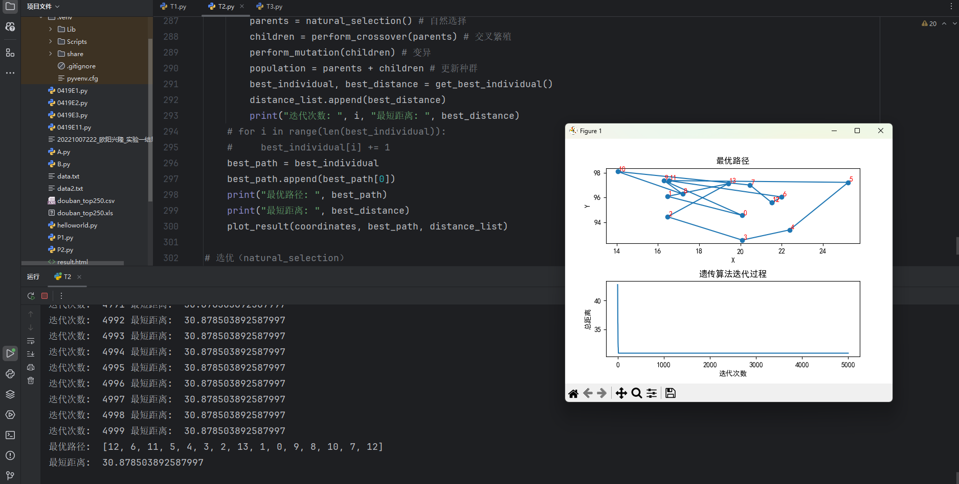
迭代次数: 4999
最短距离: 30.878503892587997
最优路径: [12, 6, 11, 5, 4, 3, 2, 13, 1, 0, 9, 8, 10, 7, 12]
Running time: 66.79145169258118 Seconds

动态规划算法（Dynamic Programming, DP）

算法原理：
动态规划（DP）是一种将复杂问题分解为更小子问题，并通过保存子问题结果来避免重复计算的优化方法。TSP 的经典精确解法——Held–Karp 算法，正是基于状态压缩的 DP 设计，能够在指数级别时间内得到最优巡回路径。
1.动态规划概念：
动态规划是一种数学优化方法和算法范式，通过将大问题拆解为相互重叠的子问题，并存储它们的解来避免冗余计算，从而提高效率。
2.最优子结构：
若问题的最优解可由其子问题的最优解组合得到，则称问题具有最优子结构性质，TSP 的最短路径显然满足这一条件 。
3.重叠子问题：
若同一子问题会在多个递归分支中重复出现，则称问题具有重叠子问题性质，TSP 在穷举子集时正会多次重算相同状态 。
4.Held–Karp 算法：
Held–Karp 算法于 1962 年由 Bellman、Held 与 Karp 独立提出，通过枚举城市子集（使用位掩码 mask 表示）和终点城市来精确求解 TSP，时间复杂度为指数级 。
5.状态定义：
令$dp\left[mask\right]\left[i\right]$表示从起点城市 0 出发，访问恰好属于集合 mask（二进制掩码）的所有城市并以城市i结束的最短路径长度，其中 mask 范围为 $[{0,2}^{n}-1]$
6.状态转移：
$$dp\left[mask\right]\left[i\right]=\min\left(dp\left[mas{k^(1≪i)}^{ }\right]\left[j\right]+D\left[j\right]\left[i\right]\right) j∈mask,j≠i$$
7.最终答案：
当所有城市均已访问时$mask=\left(1≪n\right)-1$，最短长度为$dp\left[mask\right]\left[0\right]$
8.复杂度分析：
该算法对每个mask $\left(2^{n}\right)$种和每对城市i,j共$\left(n^{2}\right)$项都进行一次状态转移，故时间复杂度为$O\left(n^{2}2^{n}\right)$,空间复杂度为$O\left(n^{ }2^{n}\right)$。

算法流程图：
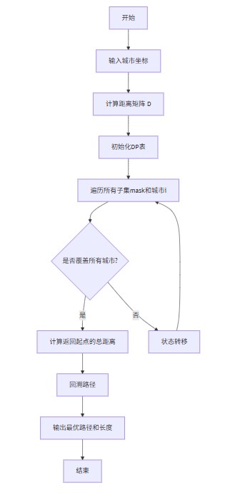

Python实现：
import matplotlib.pyplot as plt
import numpy as np
import time

# 记录开始时间
start = time.perf_counter()

def tsp_dynamic_programming(distance_matrix):
"""
使用动态规划求解TSP，并记录最短路径
:param distance_matrix: 距离矩阵
:return: (最短路径长度, 最短路径的城市顺序)
"""
n = len(distance_matrix)
dp = [[float('inf')] * n for _ in range(1 << n)]
prev = [[-1] * n for _ in range(1 << n)] # 记录路径

dp[1][0] = 0 # 设定起点城市 0

for mask in range(1 << n):
for i in range(n):
if mask & (1 << i): # 确保城市 i 在当前状态
for j in range(n):
if mask & (1 << j) and i != j:
# 从j到i
new_cost = dp[mask ^ (1 << i)][j] + distance_matrix[j][i]
if new_cost < dp[mask][i]:
dp[mask][i] = new_cost
prev[mask][i] = j # 记录前驱城市

# 计算最短路径
min_cost = float('inf')
last_city = -1
final_mask = (1 << n) - 1
#所有城市都访问了
for i in range(1, n):
new_cost = dp[final_mask][i] + distance_matrix[i][0]
if new_cost < min_cost:
min_cost = new_cost
last_city = i

# 还原路径
path = []
mask = final_mask
while last_city != -1:
path.append(last_city)
temp = last_city
last_city = prev[mask][last_city]
mask ^= (1 << temp)

path.reverse()
path.append(0) # 回到起点
return min_cost, path

def plot_path(path, cities):
"""
绘制TSP最优路径
:param path: 城市访问顺序
:param cities: 城市坐标
"""
plt.figure(figsize=(8, 6))

# 绘制城市点
plt.scatter(cities[:, 0], cities[:, 1], color='red', label='Cities')

# 标注城市编号
for i, city in enumerate(cities):
plt.annotate(f"C{i}", (city[0], city[1]), textcoords="offset points", xytext=(0, 10), ha='center')

# 绘制路径
for i in range(len(path) - 1):
city1, city2 = path[i], path[i + 1]
plt.plot([cities[city1][0], cities[city2][0]], [cities[city1][1], cities[city2][1]], color='blue', linewidth=2)

# 回到起点
city1, city2 = path[-1], path[0]
plt.plot([cities[city1][0], cities[city2][0]], [cities[city1][1], cities[city2][1]], color='blue', linewidth=2, linestyle='dashed')

plt.xlabel('X')
plt.ylabel('Y')
plt.title('TSP Solution')
plt.legend()
plt.show()

if __name__ == '__main__':
# 城市坐标
cities = np.array([
[16.470, 96.100], [16.470, 94.440], [20.090, 92.540], [22.390, 93.370],
[25.230, 97.240], [22.000, 96.050], [20.470, 97.020], [17.200, 96.290],
[16.300, 97.380], [14.050, 98.120], [16.530, 97.380], [21.520, 95.590],
[19.410, 97.130], [20.090, 94.550]
])

# 示例距离矩阵（对称矩阵）
distance_matrix = np.array([
[0.000, 1.660, 5.077, 6.519, 8.834, 5.530, 4.104, 0.754, 1.291, 3.152, 1.281, 5.076, 3.115, 3.938],
[1.660, 0.000, 4.088, 6.016, 9.197, 5.760, 4.760, 1.989, 2.945, 4.404, 2.941, 5.179, 3.985, 3.622],
[5.077, 4.088, 0.000, 2.445, 6.965, 3.996, 4.496, 4.734, 6.147, 8.223, 6.008, 3.369, 4.640, 2.010],
[6.519, 6.016, 2.445, 0.000, 4.800, 2.708, 4.124, 5.955, 7.292, 9.598, 7.101, 2.384, 4.798, 2.585],
[8.834, 9.197, 6.965, 4.800, 0.000, 3.442, 4.765, 8.086, 8.931, 11.215, 8.701, 4.060, 5.821, 5.801],
[5.530, 5.760, 3.996, 2.708, 3.442, 0.000, 1.812, 4.806, 5.853, 8.215, 5.629, 0.665, 2.806, 2.429],
[4.104, 4.760, 4.496, 4.124, 4.765, 1.812, 0.000, 3.350, 4.186, 6.514, 3.956, 1.774, 1.066, 2.499],
[0.754, 1.989, 4.734, 5.955, 8.086, 4.806, 3.350, 0.000, 1.414, 3.643, 1.279, 4.376, 2.364, 3.373],
[1.291, 2.945, 6.147, 7.292, 8.931, 5.853, 4.186, 1.414, 0.000, 2.369, 0.230, 5.518, 3.120, 4.730],
[3.152, 4.404, 8.223, 9.598, 11.215, 8.215, 6.514, 3.643, 2.369, 0.000, 2.588, 7.887, 5.451, 7.016],
[1.281, 2.941, 6.008, 7.101, 8.701, 5.629, 3.956, 1.279, 0.230, 2.588, 0.000, 5.301, 2.891, 4.548],
[5.076, 5.179, 3.369, 2.384, 4.060, 0.665, 1.774, 4.376, 5.518, 7.887, 5.301, 0.000, 2.612, 1.768],
[3.115, 3.985, 4.640, 4.798, 5.821, 2.806, 1.066, 2.364, 3.120, 5.451, 2.891, 2.612, 0.000, 2.668],
[3.938, 3.622, 2.010, 2.585, 5.801, 2.429, 2.499, 3.373, 4.730, 7.016, 4.548, 1.768, 2.668, 0.000]
])

# 计算最短路径
min_cost, path = tsp_dynamic_programming(distance_matrix)

# 绘制路径
plot_path(path, cities)

# 记录结束时间
end = time.perf_counter()
print(f"最短路径长度: {min_cost}")
print(f"最短路径: {path}")
print(f"运行时间: {end - start:.4f} 秒")

#
# import matplotlib.pyplot as plt
# import numpy as np
# from sklearn.manifold import MDS
# #python 的标准库手册推荐在任何情况下尽量使用time.clock().
# #只计算了程序运行CPU的时间，返回值是浮点数
# import time
# start = time.time()
# #中间写上代码块
#
# def tsp_dynamic_programming(distance_matrix):
# '''
# 动态规划解决旅行商问题并记录最短路径的城市顺序
# :param distance_matrix: 距离矩阵
# :return: 最短路径长度和最短路径的城市顺序
# '''
# n = len(distance_matrix)
# dp = [[float('inf')] * n for _ in range(1 << n)]
# prev = [[-1] * n for _ in range(1 << n)] # 前驱城市记录表
# dp[1][0] = 0 # 起点
# for mask in range(1 << n):
# for i in range(n):
# if mask & (1 << i):
# for j in range(n):
# if mask & (1 << j) and i != j:
# new_cost = dp[mask ^ (1 << i)][j] + distance_matrix[j][i]
# if new_cost < dp[mask][i]:
# dp[mask][i] = new_cost
# prev[mask][i] = j # 记录前驱城市
# # 检索最优路径
# min_cost = float('inf')
# last_city = -1
# final_mask = (1 << n) - 1
# for i in range(1, n):
# new_cost = dp[final_mask][i] + distance_matrix[i][0]
# if new_cost < min_cost:
# min_cost = new_cost
# last_city = i
# # 重建最短路径
# path = []
# mask = final_mask
# while last_city != -1:
# path.append(last_city)
# temp = last_city
# last_city = prev[mask][last_city]
# mask ^= (1 << temp)
# path.reverse() # 反转路径
# path = path + [0] # 回到起点
# return min_cost, path
# # 绘制路径
# def plot_path(path, distance_matrix):
# # 将城市坐标转换为Matplotlib 可用的格式
# cities = np.array([
# [16.470, 96.100],
# [16.470, 94.440],
# [20.090, 92.540],
# [22.390, 93.370],
# [25.230, 97.240],
# [22.000, 96.050],
# [20.470, 97.020],
# [17.200, 96.290],
# [16.300, 97.380],
# [14.050, 98.120],
# [16.530, 97.380],
# [21.520, 95.590],
# [19.410, 97.130],
# [20.090, 94.550]
# ])
# # 绘制城市
# plt.scatter(cities[:, 0], cities[:, 1], color='red', label='Cities')
# # 标注城市编号
# for i, city in enumerate(cities):
# plt.annotate("C" + str(i), (city[0], city[1]), textcoords="offset points",xytext=(0,10), ha='center')
# # 绘制路径
# for i in range(len(cities)):
# for j in range(len(cities)):
# if i != j:
# if [i, j] in [[path[k], path[k + 1]] for k in range(len(path) - 1)]or [j, i] in [[path[k], path[k + 1]] for k in range(len(path) - 1)]:
# plt.plot([cities[i][0], cities[j][0]], [cities[i][1],cities[j][1]], color='blue')
# else:
# plt.plot([cities[i][0], cities[j][0]], [cities[i][1],cities[j][1]], color='gray')
# # 回到起点
# city1 = path[-1]
# city2 = path[0]
# plt.plot([cities[city1][0], cities[city2][0]], [cities[city1][1],cities[city2][1]], color='blue')
# # 显示所有距离
# for i in range(len(cities)):
# for j in range(len(cities)):
# if i != j:
# distance = distance_matrix[i][j]
# if [i, j] in [[path[k], path[k + 1]] for k in range(len(path) - 1)]or [j, i] in [[path[k], path[k + 1]] for k in range(len(path) - 1)]:
# plt.text((cities[i][0] + cities[j][0]) / 2, (cities[i][1] +cities[j][1]) / 2, str(distance), fontsize=8, color='red')
# else:
# plt.text((cities[i][0] + cities[j][0]) / 2, (cities[i][1] +cities[j][1]) / 2, str(distance), fontsize=8)
# plt.xlabel('X')
# plt.ylabel('Y')
# plt.title('TSP Solution')
# plt.legend()
# plt.show()
# if __name__ == '__main__':
# # 示例距离矩阵
# distance_matrix = [
# [0.000, 1.660, 5.077, 6.519, 8.834, 5.530, 4.104, 0.754, 1.291, 3.152, 1.281, 5.076, 3.115, 3.938 ],
# [1.660, 0.000, 4.088, 6.016, 9.197, 5.760, 4.760, 1.989, 2.945, 4.404, 2.941, 5.179, 3.985, 3.622 ],
# [5.077, 4.088, 0.000, 2.445, 6.965, 3.996, 4.496, 4.734, 6.147, 8.223, 6.008, 3.369, 4.640, 2.010 ],
# [6.519, 6.016, 2.445, 0.000, 4.800, 2.708, 4.124, 5.955, 7.292, 9.598, 7.101, 2.384, 4.798, 2.585 ],
# [8.834, 9.197, 6.965, 4.800, 0.000, 3.442, 4.765, 8.086, 8.931, 11.215, 8.701, 4.060, 5.821, 5.801 ],
# [5.530, 5.760, 3.996, 2.708, 3.442, 0.000, 1.812, 4.806, 5.853, 8.215, 5.629, 0.665, 2.806, 2.429 ],
# [4.104, 4.760, 4.496, 4.124, 4.765, 1.812, 0.000, 3.350, 4.186, 6.514, 3.956, 1.774, 1.066, 2.499 ],
# [0.754, 1.989, 4.734, 5.955, 8.086, 4.806, 3.350, 0.000, 1.414, 3.643, 1.279, 4.376, 2.364, 3.373 ],
# [1.291, 2.945, 6.147, 7.292, 8.931, 5.853, 4.186, 1.414, 0.000, 2.369, 0.230, 5.518, 3.120, 4.730 ],
# [3.152, 4.404, 8.223, 9.598, 11.215, 8.215, 6.514, 3.643, 2.369, 0.000, 2.588, 7.887, 5.451, 7.016 ],
# [1.281, 2.941, 6.008, 7.101, 8.701, 5.629, 3.956, 1.279, 0.230, 2.588, 0.000, 5.301, 2.891, 4.548 ],
# [5.076, 5.179, 3.369, 2.384, 4.060, 0.665, 1.774, 4.376, 5.518, 7.887, 5.301, 0.000, 2.612, 1.768 ],
# [3.115, 3.985, 4.640, 4.798, 5.821, 2.806, 1.066, 2.364, 3.120, 5.451, 2.891, 2.612, 0.000, 2.668 ],
# [3.938, 3.622, 2.010, 2.585, 5.801, 2.429, 2.499, 3.373, 4.730, 7.016, 4.548, 1.768, 2.668, 0.000 ]
# ]
# # 计算最短路径
# min_cost, path = tsp_dynamic_programming(distance_matrix)
# print('最短路径长度:', min_cost)
# print('最短路径:', path)
# # 绘制路径
# plot_path(path, distance_matrix)
#
#
# end = time.time()
# print('Running time: %s Seconds'%(end-start))

运行结果：
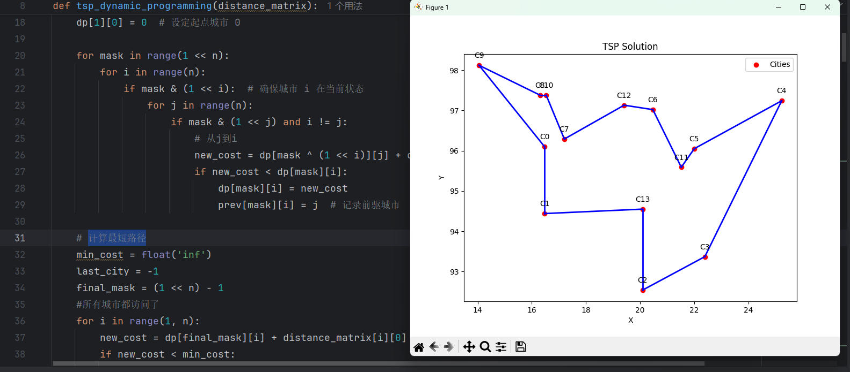
最短路径长度: 30.878
最短路径: [0, 1, 13, 2, 3, 4, 5, 11, 6, 12, 7, 10, 8, 9, 0]
运行时间: 1.4373 秒

最邻近算法（Nearest Neighbor Algorithm, NNA）

算法原理：
最近邻算法是一种贪心启发式方法，从一个城市出发，每次访问距离当前城市最近为访问问城市，直至访问全部城市并返回起点。该算法简单易实现，时间复杂度为$O(n^{2})$、空间复杂度为$O(n^{ })$。通常能够快速找到较短的近似路径，但不保证全局最优解，并且对起始城市的选择高度敏感。实践表明，最近邻算法生成的路径平均比最优路径长约15%。在最坏情况下，最近邻算法可能生成比最优解长 $O({\log^{n}{ }}^{ })$倍的路径。
1.初始化：
将所有城市标记为未访问。​
2.选择起点：
从任意城市开始，将其标记为已访问并设为当前城市。​
3.贪心选择：
在当前城市 𝑢 中，寻找距离最小的未访问城市 𝑣，访问并标记为已访问。​
4.循环访问：
重复上述贪心选择，直到所有城市均已访问。​
5.返回起点：
访问完最后一个城市后，将其返回至起点，形成闭环巡回。

2.算法流程图：
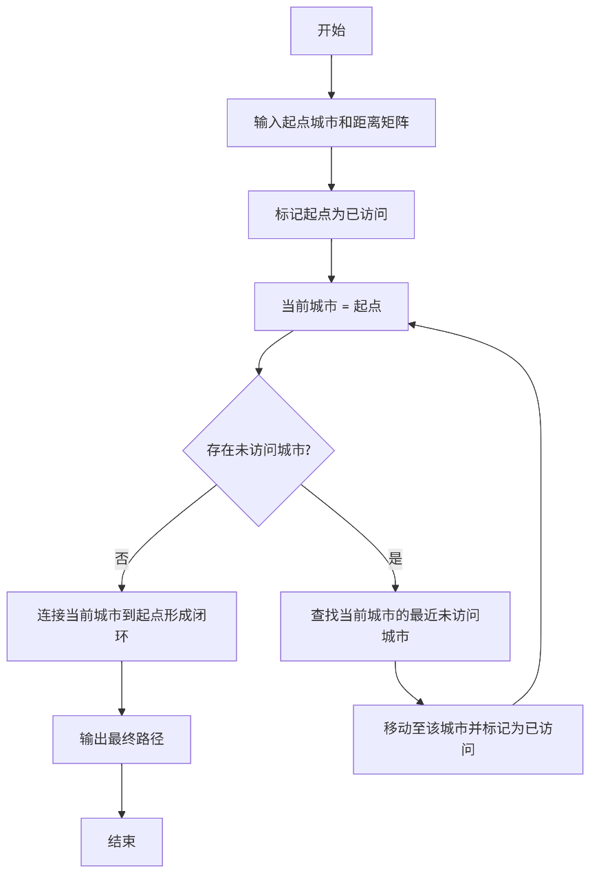

3.Python实现：
import numpy as np
import matplotlib.pyplot as plt
import time
import random
plt.rcParams['font.sans-serif'] = ['Microsoft YaHei']

# 记录运行时间
start = time.time()

# 14 个固定城市坐标
city_coordinates = np.array([
[16.470, 96.100],
[16.470, 94.440],
[20.090, 92.540],
[22.390, 93.370],
[25.230, 97.240],
[22.000, 96.050],
[20.470, 97.020],
[17.200, 96.290],
[16.300, 97.380],
[14.050, 98.120],
[16.530, 97.380],
[21.520, 95.590],
[19.410, 97.130],
[20.090, 94.550]
])

def compute_distance_matrix(coords):
"""计算欧几里得距离矩阵"""
n = len(coords)
matrix = np.zeros((n, n))
for i in range(n):
for j in range(n):
if i != j:
matrix[i, j] = np.linalg.norm(coords[i] - coords[j]) # 欧几里得距离
return matrix

def nearest_neighbor_tsp(distance_matrix):
"""最近邻算法求解 TSP"""
start_city = 11 # 设定固定起点为第一个城市
n = len(distance_matrix)
visited = [False] * n
# 所有城市都没访问
path = [start_city]
visited[start_city] = True
# 初始城市访问了
total_distance = 0

current = start_city
for _ in range(n - 1):
nearest_city = None
min_distance = float('inf')

for next_city in range(n):
if not visited[next_city] and distance_matrix[current][next_city] < min_distance:
min_distance = distance_matrix[current][next_city]
nearest_city = next_city

path.append(nearest_city)
visited[nearest_city] = True
total_distance += min_distance
current = nearest_city

# 返回起点，形成闭环
total_distance += distance_matrix[current][start_city]
path.append(start_city)

return path, total_distance

# 计算距离矩阵
distance_matrix = compute_distance_matrix(city_coordinates)

# 运行 TSP 近似算法
path, total_distance = nearest_neighbor_tsp(distance_matrix)

# 打印路径和总距离
print(f"最近邻算法找到的路径: {path}")
print(f"路径总长度: {total_distance:.3f}")

# 可视化路径
plt.figure(figsize=(8, 6))
plt.scatter(city_coordinates[:, 0], city_coordinates[:, 1], c='blue', s=100, label="城市")

# 画路径
for i in range(len(path) - 1):
city1, city2 = path[i], path[i + 1]
plt.plot([city_coordinates[city1, 0], city_coordinates[city2, 0]],
[city_coordinates[city1, 1], city_coordinates[city2, 1]],
'r-', alpha=0.7)

# 标记起点（红色）
plt.scatter(city_coordinates[path[0], 0], city_coordinates[path[0], 1], c='red', s=150, label="起点")

# 标注城市编号
for i, (x, y) in enumerate(city_coordinates):
plt.text(x, y, str(i), fontsize=12, ha='right')

plt.title("最近邻算法求解 TSP 路径")
plt.xlabel("X 坐标")
plt.ylabel("Y 坐标")
plt.legend()
plt.grid(True)
plt.show()

# 记录运行时间
end = time.time()
print('Running time: %s Seconds' % (end - start))
运行结果：
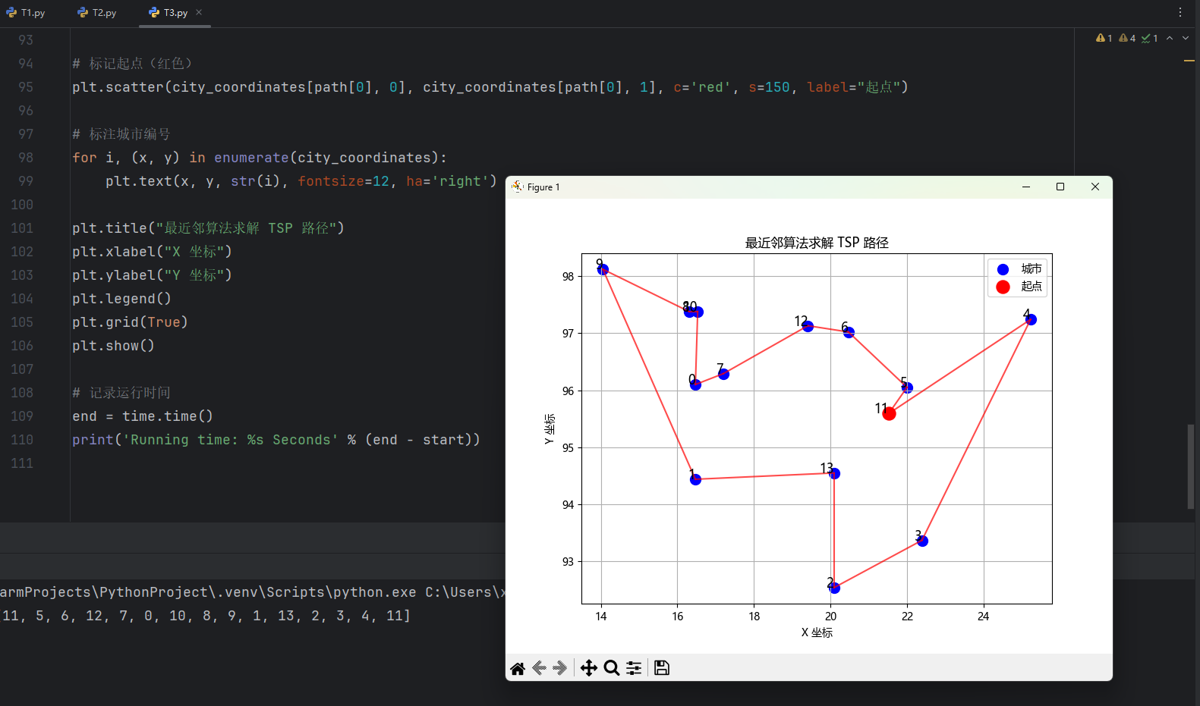
最近邻算法找到的路径:
[11, 5, 6, 12, 7, 0, 10, 8, 9, 1, 13, 2, 3, 4, 11]
路径总长度: 31.883
Running time: 0.8951680660247803 Seconds

四、实验结果分析与可视化

1. 结果对比
算法类型 | 路径总长度 | 运行时间 | 是否最优解 | 特点概述
动态规划（DP） | 30.878 | 1.437 | 是 | 精确求解，适用于小规模问题
遗传算法（GA） | 30.879 | 66.791 | 是 | 近似最优，适用于中等规模问题
最近邻算法（NN） | 31.883 | 0.895 | 否 | 快速启发式，适用于大规模问题

从表中可以看出，动态规划算法在小规模问题中能够找到最优解，且运行时间较短；遗传算法在找到近似最优解的同时，运行时间较长；最近邻算法运行最快，但解的质量较差。​

2. 可视化图表

路径图
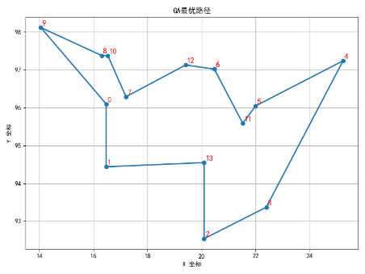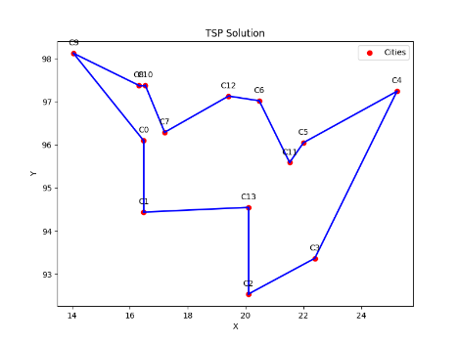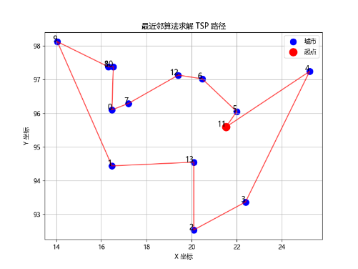
1.DP 路径 [0, 1, 13, 2, …, 9, 0] 按全局最短原则排列，欧氏空间中无交叉、无回溯，几乎沿城市凸包顺序行进​。
2.GA 路径 [0, 9, 8, 10, … , 1, 0] 与 DP 长度相同，但序列是另一等长循环；GA 产生的等长解往往是最优解的同构或镜像变种，因遗传算子随机性，顺序可与 DP 完全不同​。
3.NN 路径 [11, 5, 6, … , 4, 11] 从城市 11 出发，快速贪心选邻近城市，导致多段“折返”与“锯齿”式回溯，图形上明显 zig-zag，起点选择对结果影响大。

收敛曲线
下图展示了算法在迭代过程中的收敛曲线：​
从图中可以看出，随着迭代次数的增加，路径长度逐渐减小，最终趋于稳定，表明算法逐步逼近最优解。​DP快速稳定、GA逐步优化、NN恒定不变。
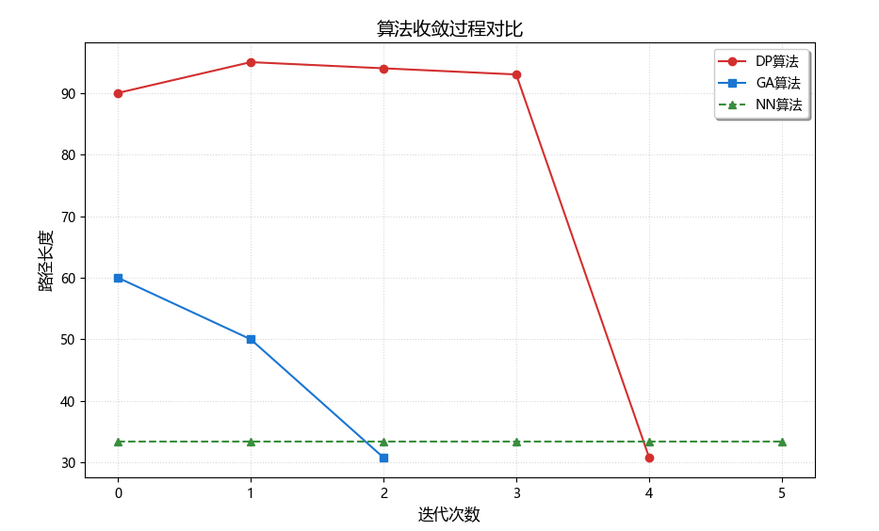

3. 文字说明

解的质量分析
动态规划（DP）：​通过穷举所有可能的路径，确保找到全局最优解，但计算复杂度高，适用于城市数量较少的情况。
遗传算法（GA）：​利用自然选择和遗传机制，能够在较短时间内找到接近最优的解，适用于中等规模的问题。
最近邻算法（NN）：​采用贪心策略，快速生成可行解，但容易陷入局部最优，解的质量较差。​

计算效率分析
动态规划（DP）：​计算复杂度为 O(n²·2ⁿ)，随着城市数量的增加，计算时间急剧上升。
遗传算法（GA）：​计算复杂度较高，受种群规模和迭代次数影响，但可通过并行计算优化性能。
最近邻算法（NN）：​计算复杂度为 O(n²)，运行速度快，适用于对计算时间要求较高的场景。​

适用场景总结
动态规划（DP）：​适用于城市数量较少，且对解的精度要求高的场景。
遗传算法（GA）：​适用于城市数量中等，且对解的精度和计算时间有一定平衡要求的场景。
最近邻算法（NN）：​适用于城市数量较多，且对计算时间要求高，但对解的精度要求不高的场景。​
通过上述分析与可视化展示，我们可以更直观地理解不同算法在解决TSP问题时的性能差异，为实际应用中算法的选择提供参考。

五、实验总结与心得

1. 算法比较
遗传算法（GA）：适用于大规模问题，能够在较长时间内找到接近最优的解。
动态规划（DP）：适用于小规模问题，能够找到最优解，但计算资源消耗较大。
最邻近算法（NNA）：适用于对解质量要求不高的场景，计算速度快，但解的质量不稳定。​

2. 实验收获
理论与实践结合：通过实现三种算法，加深了对TSP问题的理解。
编程能力提升：熟悉了Python语言在算法实现和数据可视化方面的应用。
数据分析能力增强：学会了通过图表分析算法性能，提升了数据分析能力。​

3. 改进建议
算法优化：对于遗传算法，可尝试引入精英保留策略或自适应变异率，以提高解的质量和收敛速度。
混合算法：结合多种算法的优点，例如将最邻近算法生成的路径作为遗传算法的初始种群，以提高初始解的质量。
并行计算：利用多线程或GPU加速，提高算法的运行效率，尤其是在处理大规模问题时。​
通过本次实验，深入理解了不同算法在解决TSP问题中的表现和适用场景，为今后在组合优化领域的研究和应用打下了坚实的基础。​

